KION BİLGİSAYAR BİLİŞİM YAZILIM SAN. VE TİC. LTD. ŞTİ.
YAZILIM GELİŞTİRME BİRİMİ
ÖĞRENCİ
KAYIT YENİLEME SÜRECİ


www.kion.com.tr

İçindekiler
İçindekiler 2
ÖĞRENCİ 3
1.1 Sisteme Giriş 3
1.2 Bilgilerim 3
1.2.1 Danışman Bilgileri 3
1.3 Kayıtlanma 4
1.3.1 Kayıt Yenileme 4
1.4 Mesaj 6
1.4.1 Mesajlarım 6

İçindekiler Resim
Şekil 1 Sisteme Giriş 3
Şekil 2 Öğrenci Danışman Bilgileri 3
Şekil 3 Kayıt Yenileme 4
Şekil 4 Kayıt Yenileme 2 5
Şekil 5 Mesajlarım 6

ÖĞRENCİ

Sisteme Giriş
Sisteme giriş adresi ogrenci.29mayis.edu.tr ‘dir. Sisteme giriş yapılabilmesi için Giriş tuşuna basıldığında açılan penceredeki Öğrenci No alanının karşısına Öğrencinin Numarası yazılmalıdır. Öğrenci işlerinden teslim alınan yeni şifre ile sisteme giriş yapılmadır. İlk defa giriş esnasında şifrenin mutlaka değiştirilmesi önerilir.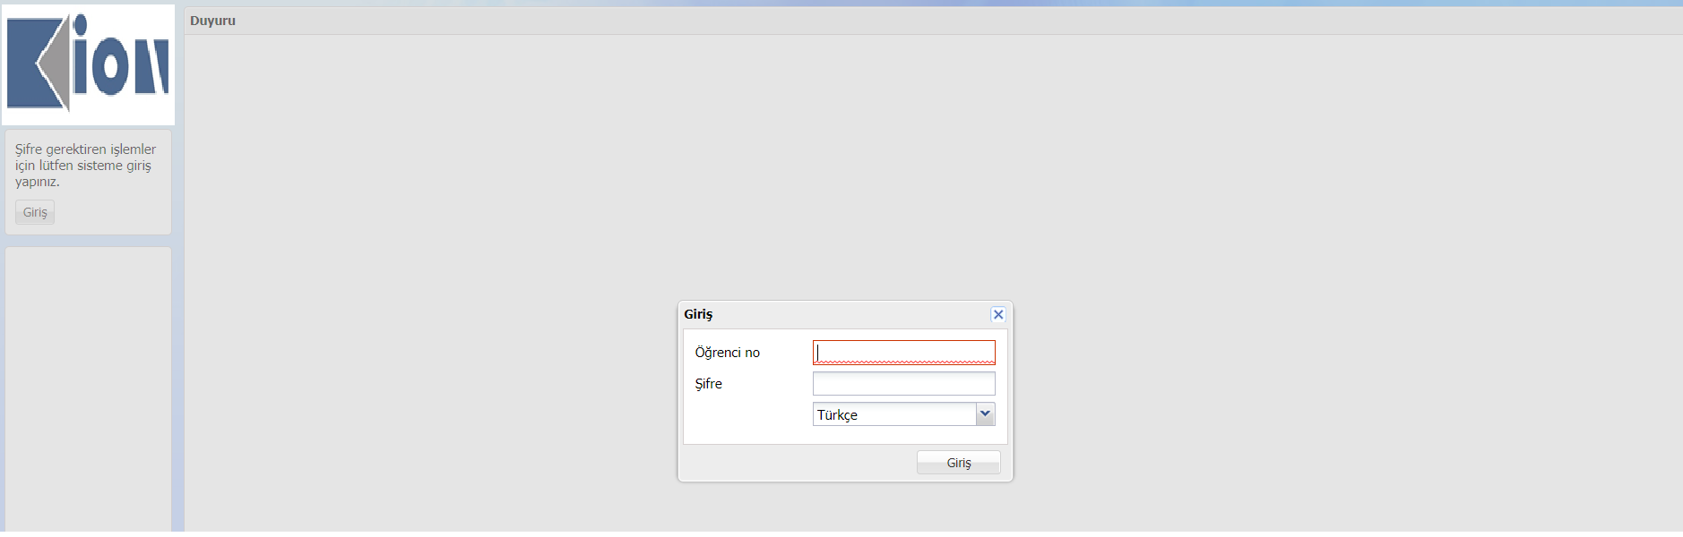
Şekil 1 Sisteme Giriş

Bilgilerim

Danışman Bilgileri
Öğrencinin danışmanına ait bilgileri görebileceği ekran burasıdır.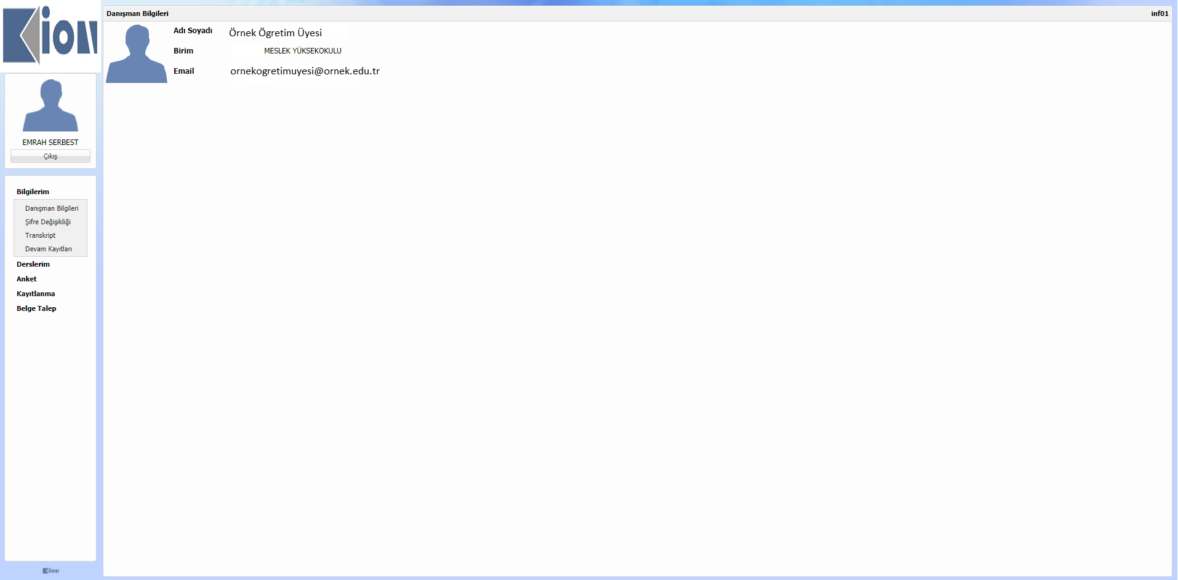
Şekil 2 Öğrenci Danışman Bilgileri

Kayıtlanma

Kayıt Yenileme
Öğrencilerin yarı yıl veya öğretim yılı başlangıcında derslere kayıtlanma yapabileceği ekrandır.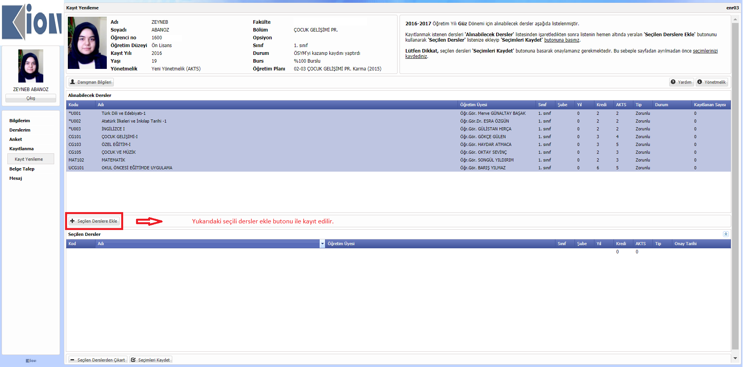
Şekil 3 Kayıt Yenileme
“Danışman Bilgileri” butonu ile öğrenci danışmanına ait bilgileri görüntüleyebilir.
“Alınabilecek Dersler” alanından aktif dönemde açılan, öğrencinin alabileceği dersleri görebilir. Kayıt yapılmak istenen derslerin üzerin tıklanarak seçilir ve ‘Seçilen Derslere Ekle’ butonuna ile dersler seçilir.
‘Seçilen Dersler’ listesindeki dersler ‘Seçilenleri Kaydet’ butonu ile kayıt edilir ve ders kayıtlanma işlemi ekran görüntüsündeki bilgi alındığında danışmanın onayı sunulmak üzere gerçekleştirilmiş olur.
Önemli Notlar;
- Kayıt yenileme öğrencinin sorumluluğunda olduğu için süreci başından sonuna kadar takip etmelidir.
- “Seçilen dersler” listesindeki dersler için “Seçilenleri Kaydet” butonuna basılmadığında kayıt yenileme işlemi tamamlanmamış olacaktır.
- Öğrenci, onaylaması için danışmanına görderdiği dersleri akademik takvim içerisinde danışmanına onaylatması gerekmektedir. Bunu için danışmanı iletişim halinde olarak derslerinin onaylanmasını sağlamalıdır.
- Öğrencinin seçtiği dersleri danışman tarafından onaylamadığında öğrenci derse kayıtlanmamış olur; sınıf listelerinde, devam listelerinde, sınav listelerinde ve not giriş listelerinde öğrenci bulunamaz.
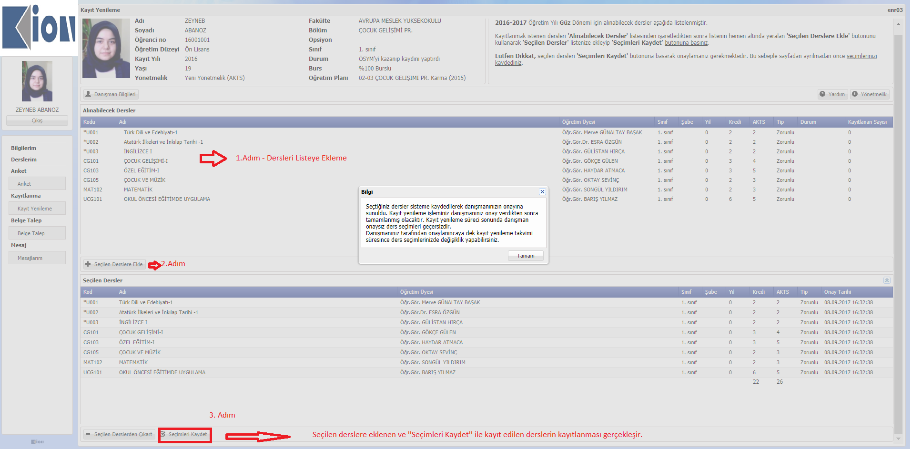
Şekil 4 Kayıt Yenileme 2

Mesaj
Bu menü’ de bulunan “Mesajlarım” sayfasında öğrenci öğretim üyesine (Danışmanına) mesaj gönderebilir, gelen mesajlara cevap verebilir.

Mesajlarım
Öğrencilere üniversitenin ilgili kurum ve kadrolarından iletilen mesajların listelendiği alan burasıdır.
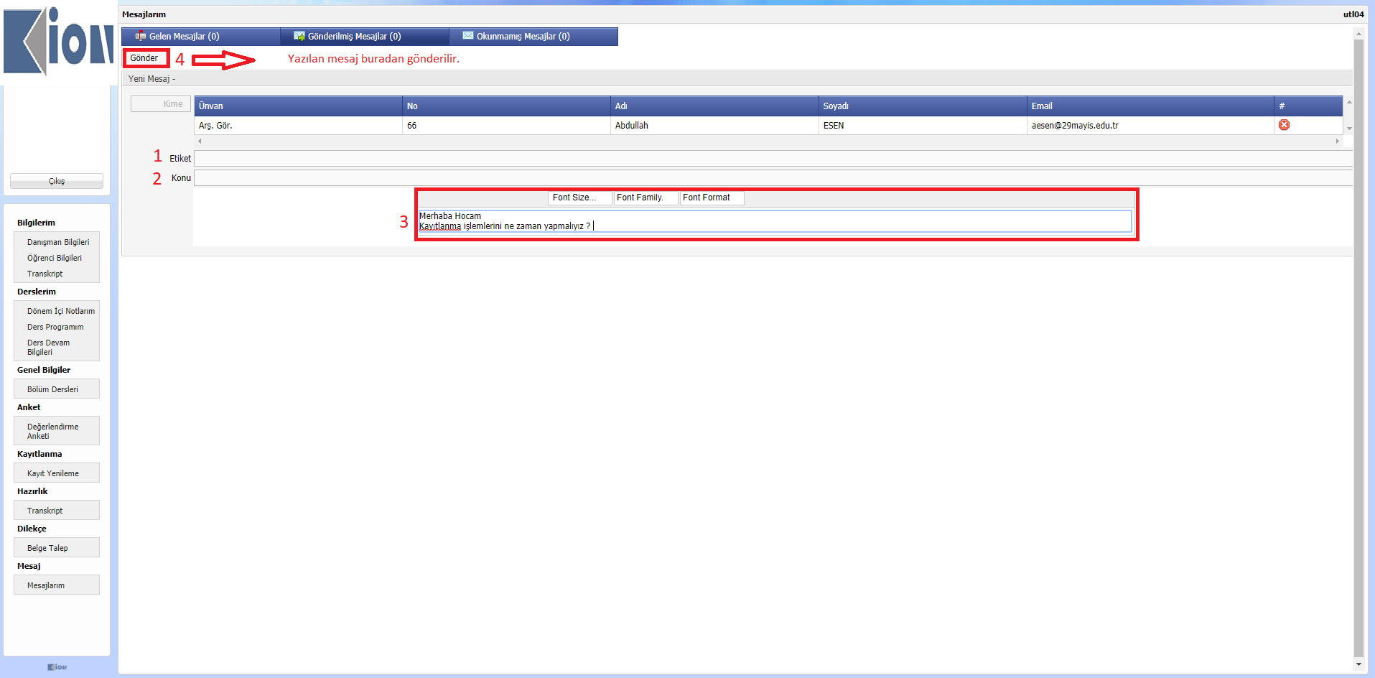
Şekil 5 Mesajlarım
“Gelen Mesajlar” sekmesinde öğrenci kendisine gönderilen mesajları görüntüleyebilmektedir.
“Gönderilmiş Mesajlar” sekmesinde öğrenci kendisine gönderilen mesajları görüntüleyebilmektedir.
“Okunmamış Mesajlar” sekmesinde öğrenci kendisine gönderilen mesajlar arasında sadece okunmamışları görüntüleyebilmektedir.
“Yeni” buton ile öğrenci mesaj göndermek istediğinde “Kime” bölümünde sistemde kayıtlı danışmanı seçilir gelir, “Etiket” , “Konu” ve “Mesajınızı buraya yazın.” alanına göndermek istediği mesaj metnini yazarak “Gönder” butonu ile gönderebilir.

